МБОУ СОШ №3 Карасукского района
Новосибирской области

КЛАССНЫЙ ЧАС, ПОСВЯЩЕННЫЙ 100-ЛЕТИЮ СО ДНЯ РОЖДЕНИЯ ТРИЖДЫ ГЕРОЯ СОВЕТСКОГО СОЮЗА МАРШАЛА АВИАЦИИ А.И.ПОКРЫШКИНА

«Жизнь, отданная небу»

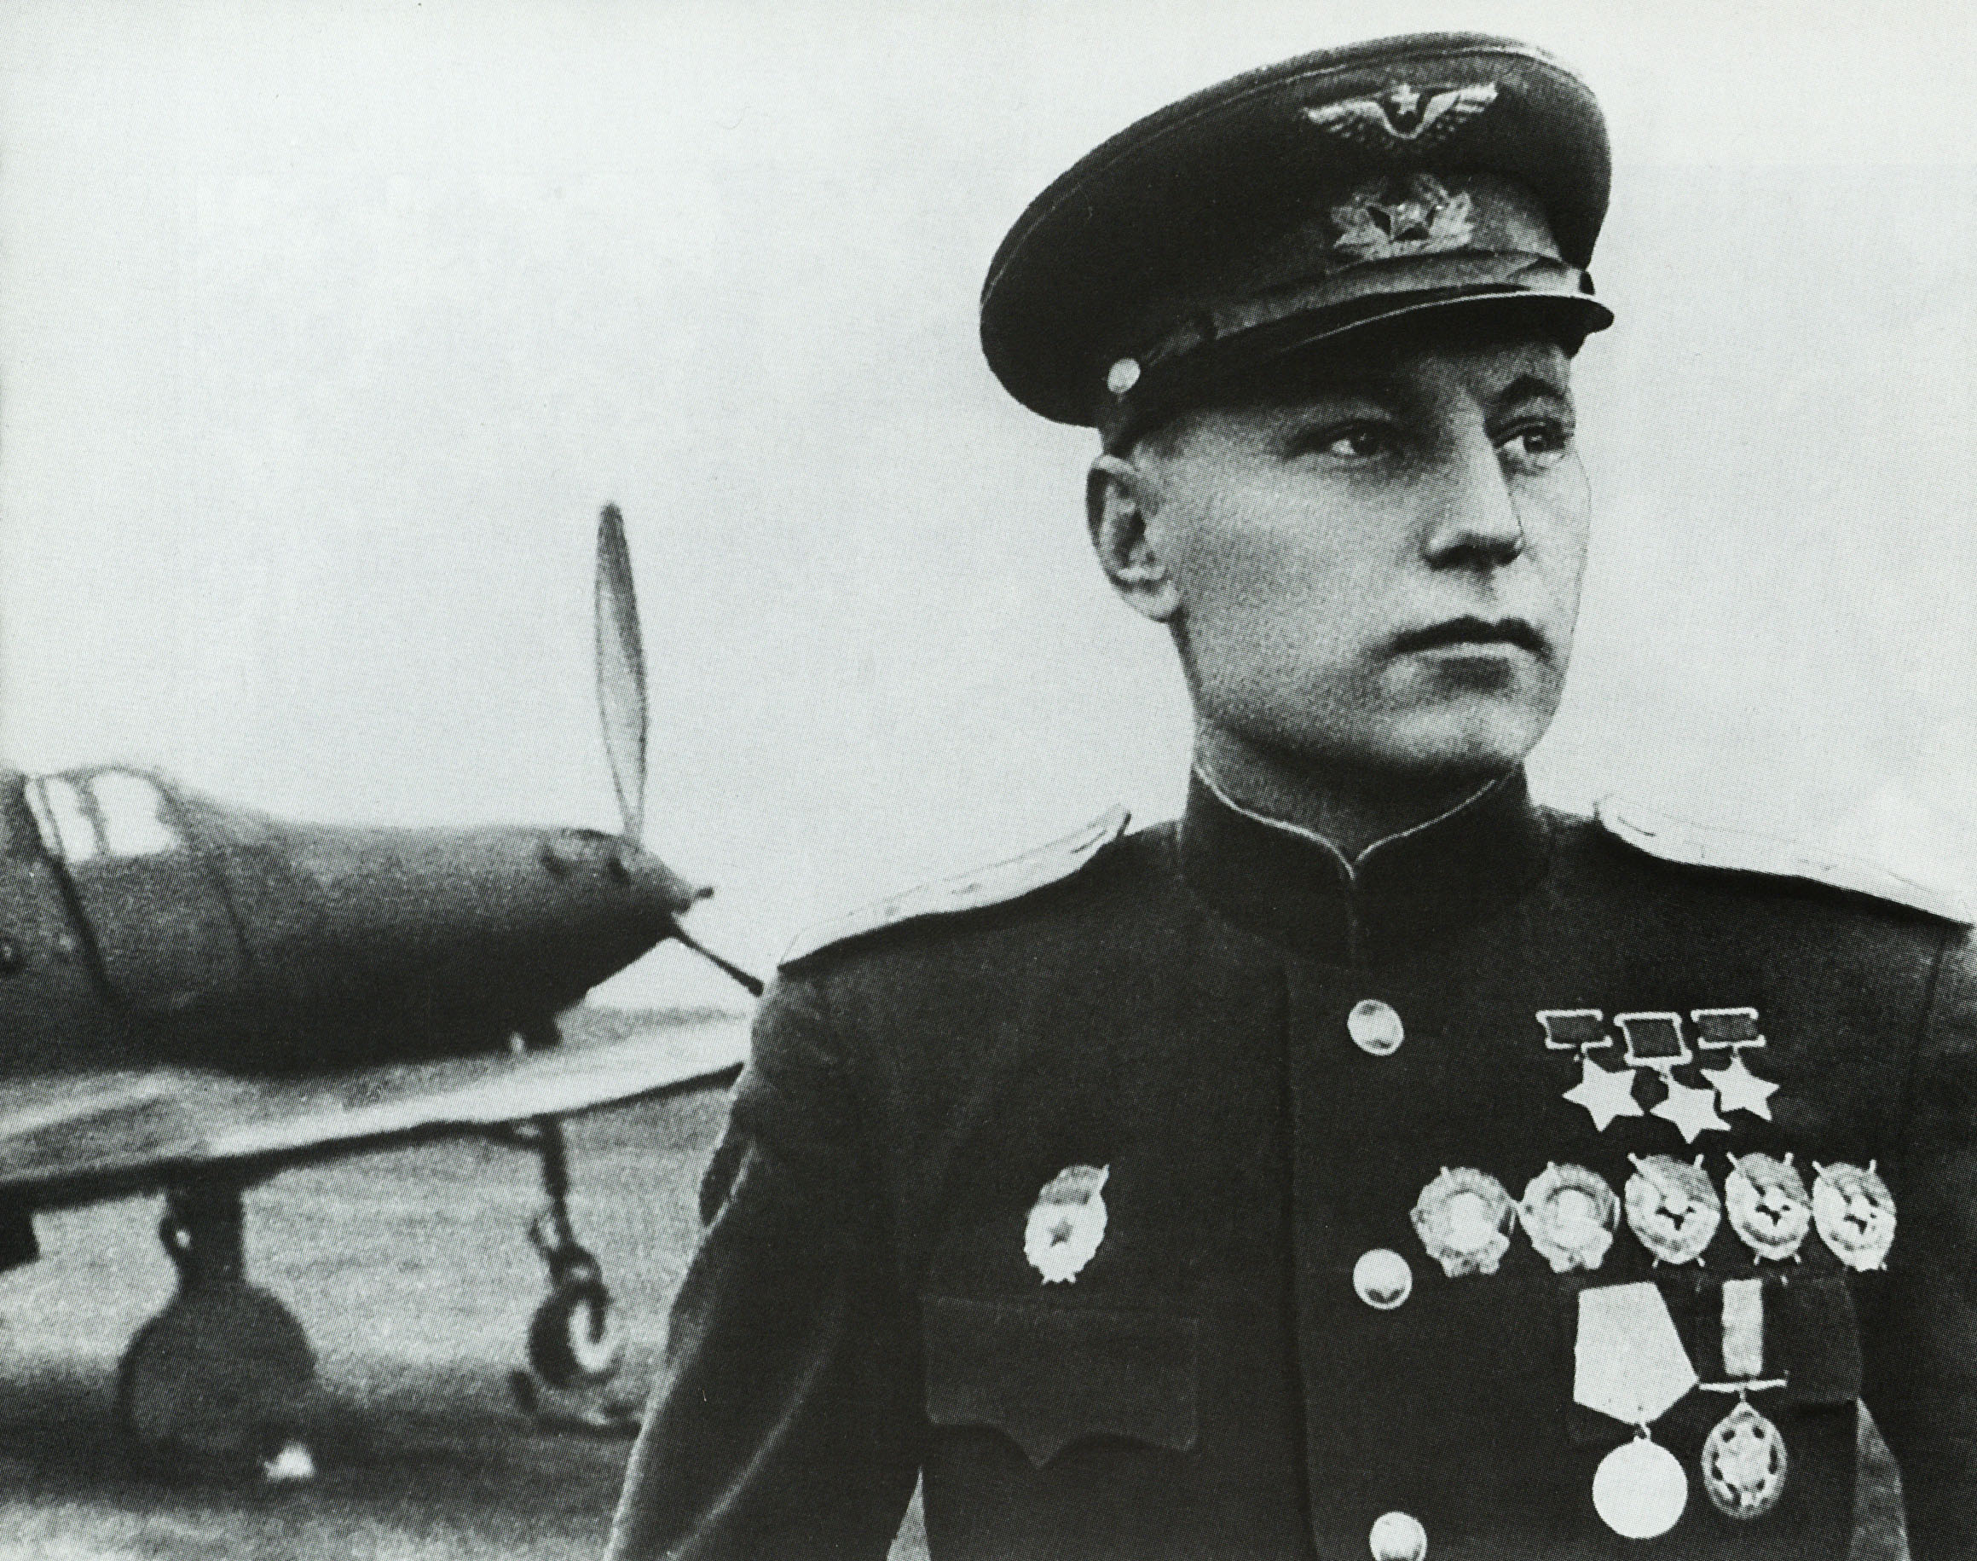

Разработан
Роенко М.А., Пустовой В.В.
классными руководителями

г.Карасук 2013

Сценарий
классного часа, посвященного 100-летию
со дня рождения трижды Героя Советского Союза
маршала авиации А.И.Покрышкина

«Жизнь, отданная небу»
Цели:

- формирование чувства причастности к истории своей Родины, чувства гордости за своего земляка А.И.Покрышкина;
- способствовать развитию чувства патриотизма;
- содействовать формированию гражданственности.

Подготовительная работа:

- Сбор материала об А.И.Покрышкине.
- Подготовить мультимедийную программу мероприятия.
- Подготовить музыкальное оформление классного часа и выступление учащихся.

Сценарий классного часа, посвященного А.И.Покрышкину

«Жизнь, отданная небу».

Звучит песня В. Высоцкого «Песня о лётчиках».
На экран проецируется портрет Александра Ивановича Покрышкина, название мероприятия.

Вед.1.
Тебя враги со страхом узнавали,
Друзья любили за девиз в боях,
С которым венценосно побеждали
Привычно совмещая смерть и страх.

В эфир слова неслись с предупрежденьем:
«Покрышкин – в небе! Берегись беды!»
И ты своим напористым стремленьем,
Упорно подтверждал различные ходы.

Твоя стратегия и тактика сраженья
Всегда имели в жизни перевес
И ты навязывал свой стиль предвосхищенья
На каждом вираже, витке небес…

Вед. 2.Александр Иванович Покрышкин. Произнесешь это имя, и все становится ясно. В более чем тысячелетней истории Отечества не так уж и много людей, о ком знают все – и стар и мал.

В истории Сибири после Ермака Тимофеевича это, пожалуй, второй национальный герой такого масштаба. Но, если б мы даже и не знали, откуда Александр Иванович родом, а судили бы только об упорстве, с которым он шел к осуществлению своей мечты о небе, став в итоге лучшим летчиком Великой Отечественной Войны, то и тогда непременно бы понял, что это наш человек, настоящей сибирской закалки.

(идет видеоряд о Покрышкине)
Вед.1.
Сегодня день особенный, удивительный. 6 марта исполнилось бы 100 лет со дня рождения замечательному человеку, нашему земляку, маршалу авиации, Трижды Героя Советского Союза Александру Ивановичу Покрышкину.

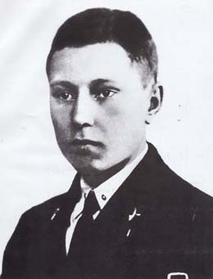

Вед.2.
Сегодня мы хотим прикоснуться к страницам жизни человека, который прославил нашу страну на весь мир, на все века.

Ты был рожден для подвигов суровых,
Прошел достойно в жизни славный путь…
И нам, живущим в отношеньях новых,
Есть, чем тебя сердечно вспомянуть.
Вед.3.
Из воспоминаний боевого друга, ученика Покрышкина, полковника – Вениамина Березкина: «Покрышкина боялись смертельно. В нашем полку, которым командовал он в ту пору, хитрили. Механики рисовали на борту его самолета новые номера, в воздухе он не называл по рации своей фамилии, но его безошибочно узнавали по «почерку», и гитлеровские асы…»
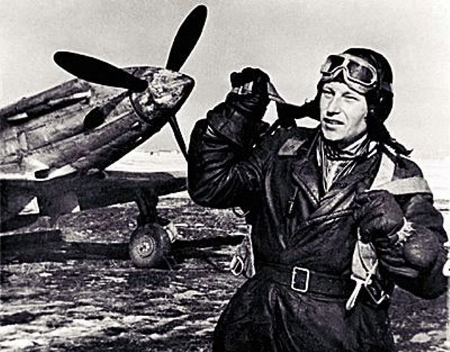

Вед.6.
Так как же начинался Покрышкин? Какой у него был путь в небо?
Это было давно. Сибирский самородок Александр Иванович Покрышкин родился 6 марта в 1913 г. в Новониколаевске, где на берегу притока Оби – речки Каменки, стоял домик Покрышкиных. Там он провел свое детство. Ходил в школу, играл с ребятами, бегал по тихим улицам и смотрел в высокое, чистое небо. И была заветная мечта – стать летчиком.

Горел заветною мечтою,
Вела надежда, мысль - летать.
Порою в спор вступал с судьбою,
Учился в жизни побеждать.
Вед.1.
Из воспоминаний Александра Ивановича Покрышкина: «С удовольствием вспоминаю время учебы в ФЗУ; своих товарищей, потом авиационно-техническое училище…»

Вед.2.
По комсомольской путевке его направляют в Пермь, в авиационную школу. Но там неожиданно для себя он узнает о том, что летное отделение отменено. Осуществление мечты было отложено на несколько лет.
За шесть лет до войны Степан Супрун сказал Покрышкину: «Ты будешь летать! Такие, на земле не застаиваются».
Все, кажется, шло хорошо. Он рос, как специалист продвигался по службе. Не было одного – неба. Множество рапортов написал и отправил Покрышкин наркому обороны Ворошилову «Почему инженеру нельзя стать пилотом? Разрешите переучиться на летчика!». Он терпеливо ждал своего часа. И событие, которого он ждал, пришло. Появился приказ Ворошилова, разрешающий переучивать лучших авиационных техников на летчиков.

Ты отдавал себя всецело цели,
Которой в жизни пламенно служил,
И при своем опасном, грозном деле,
Ты честью славной строго дорожил.

Вед.3.
К началу Великой Отечественной Войны в петлицах старшего лейтенанта Покрышкина были уже желанные «птички», полученные в Качинской авиационной школе. Оставались буквально дни до 22 июня (воспоминания из фильма).
Видеофильм «Крылья России» 2008 г.

Война застала лейтенанта Покрышкина в Бессарабии. Он был одним из первых, кому доверили осваивать Миг-3. На МИГе вечером 22 июня Александр Иванович поднялся в небо войны… И закончил ее в мае 1945 года, поставив свою роспись на колоне Рейхстага.

Вед.4.
Особенную славу стяжал 16-й гвардейский полк, первой эскадрильей которого командовал Александр Покрышкин. 12 апреля в одном из первых же боев по прибытии на Кубань он на глазах у командующего ВВС фронта генерал-лейтенанта К.А. Вершинина сбил четыре «мессершмитта». За этот успех летчик-новатор награжден орденом Красного Знамени. Через несколько недель имя Покрышкина уже гремело во фронтовой и центральной прессе. Более того, как сообщает вышедшая в Германии книга «История воздушной войны. 1910-1970», «советские летчики, воевавшие на Кубани, завоевали мировую известность. Во главе их стоял Александр Покрышкин». А американские газеты «Нью-Йорк таймс» и «Нью-Йорк геральд трибьюн», отмечали вручение советскому асу Золотой медали, высокой боевой награды США».
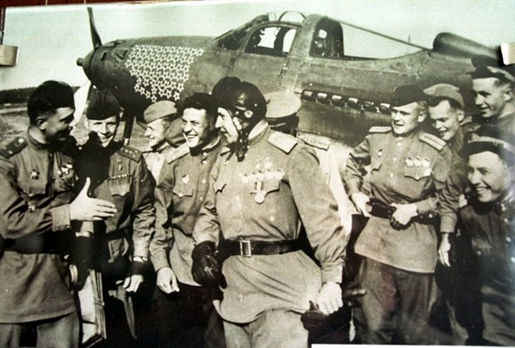

Вед. 5.
Широко известен легендарный бой 29 апреля 1943 года. Тогда восьмерка ведомых Покрышкиным «аэрокобр» рассеяла и повернула назад три эшелона Ю-87 (81 самолет). К тому же их прикрывали десять Me-109. Одна пара сковала истребителей противника, шестерка остальных «соколиным ударом» сквозь мощнейший огневой заслон (стрелки 27 бомбардировщиков посылали навстречу более 400 пуль в секунду), дважды повторив математически рассчитанный маневр с переменным профилем пикирования и резким уходом вверх, расстреляла 12 «юнкерсов» (четыре из них - Покрышкин). Возвращаясь на аэродром, он сбивает пятый бомбардировщик. В очерке «Хозяин неба - Александр Покрышкин» фронтовые корреспонденты А. Малышко и А. Верхолетов писали: «Разве он стреляет? - говорят о нем друзья. - Он наваливается всем огнем, сжигает, как доменная печь». Все огневые точки на машине Покрышкина были переведены на одну гашетку.
Вед. 6.
Вчетвером против 50, втроем против 23, в одиночку против 8 вступал в бой Покрышкин. И никогда не знал поражений. Притом в каждой схватке он брал на себя самое опасное – атаку ведущего немецких групп. Так сложилось еще в 1941-1942 годах, когда при порой десятикратном количественном превосходстве немцев в воздухе единственным способом переломить ход боя была победа над командиром-асом. Это сразу лишало противника управления и уверенности. Богатырь-сибиряк, переносивший немыслимые для большинства пилотов перегрузки, и вездесущий в небе («Да сколько их, Покрышкиных?!» - донесся однажды до полковой рации отчаянный вопль немецкого летчика) помимо блистательных личных побед стал автором главных тактических приемов и построений своего полка. Эта тактика, замеченная и по достоинству оцененная после впечатляющих успехов полка, с 1943 года стала основой действий советской истребительной авиации, обеспечив ее превосходство над врагом.
Вед. 1.
На счету Александра Ивановича более 650 боевых вылетов, 116 уничтоженных фашистских самолетов из них 59 лично сбитых самолета.
(на экране высвечиваются награды Покрышкина):
Звание героя Советского Союза присвоено 24.05.1943 г. (345 боевых вылета, в 54 воздушных боях сбил лично 13 самолетов противника и 6 в группе).
Второй медалью «Золотая звезда» награжден 22.08.1943 г. № 10 (за 455 боевых вылетов и 30 сбитых самолетов).
Третьей медалью «Золотая звезда» награжден 24.08.1944 г. (за 550 боевых вылетов, 137 воздушных боях сбита 59 самолетов противника).

Вед.1.
Мог ли сибирский паренек предположить, что пройдет время и в далеком созвездии, в честь его назовут планету и она вспыхнет на небосклоне – его звезда. Одна из немногих названа в честь военного человека Александра Ивановича Покрышкина.
Цветы… Флаги… Теплый майский день… Тысячи новосибирцев…До самых краев площади – великое многолюдье… Светлые, одухотворенные лица… И вот он, незабываемый момент, которого ждали несколько лет: опускается, причудливо изгибаясь от ветерка, просторное полотнище и взорам земляков предстает величественная фигура нашего народного Героя – Александра Ивановича Покрышкина.
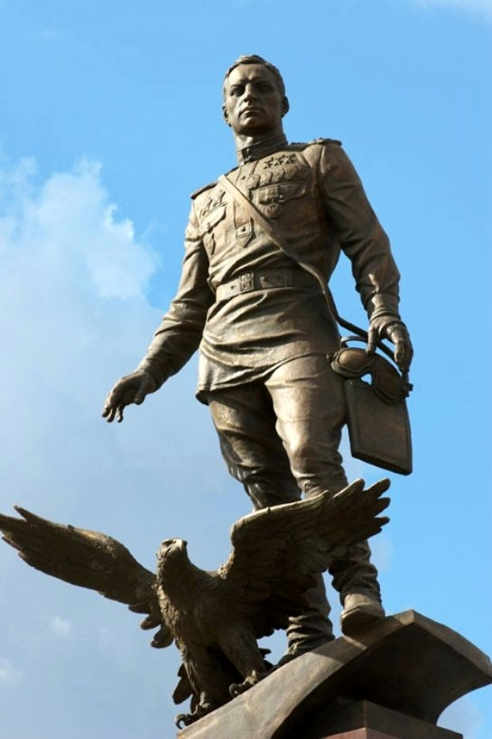
Первый трижды Герой Советского Союза, прославленный летчик Великой Отечественной войны, Почетный житель Новосибирска, «парень из нашего города» вернулся на родную землю. Вернулся, словно вышагнув из легенды, - мужественный, красивый, истинный богатырь, орел России.
На холме, над широкой рекою,
Где связались дороги-пути,
После долгого-долгого боя
Удалось вам покой обрести:
Грозный беркут и непобедимый,
Сталь и пламя прошедший пилот,
Что парил над землею родимой
Защищая страну и народ.
Будут весны светлее и краше!
Ради подвига прежних времен
Разнесутся победные марши
И пасхальный раскатистый звон!
Год за годом живые букеты
Окружать будут Славы престол,
Где на площадь Великой Победы
Приземлился России орел.
Вед. 2.
Этот памятник свидетельство тому, что народная память бессмертна. Ни чего не смогло развеять ее, как пыль по ветру. Как гласит надпись на одном из редутов батареи Раевского в музее-панораме «Бородинская битва»: «Все тленно, все переменно, только доблесть бессмертна». Мы верны этой памяти, а это значит, что живы духовно и можем надеяться на будущее.

